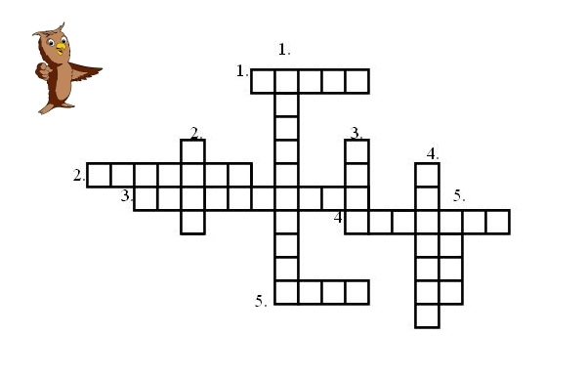
По горизонтали:
- 1. Как иначе называется флаг?
- 2. Жезл, символ власти?
- 3. Как называется наука о гербах?
- 4. Какое имя всадника, изображенного на гербе?
- 5. Какое изображение на гербе символизирует единство страны, показывает свою силу и мощь?
По вертикали:
- 1. Слово «герб» происходит от немецкого слова «erbe», что оно значит?
- 2. Как называется отличительный знак государства или страны?
- 3. Какой символ страны состоит из трех цветов: синий, красный, белый?
- 4. Как называется золотой шар с крестом наверху?
- 5. Как называют торжественную песню?

